郑州轻工业大学
计算机网络
实 验 报 告
实验名称： | 交换机基本配置
指导教师： | 朱亮
姓名： | 原彬贺
学号： | 542001020223
班级： | 计算机科学与技术20-02
提交日期： | 2022年5月22号
成绩：

- 实验题目
实验3 交换机基本配置
- 实验目的
1) 理解交换机的原理和应用场景；
2) 交换机的基本指令系统；
3) 设计VLAN拓扑结构并进行配置和管理。
- 实验任务
1) 熟悉交换机的基本指令系统；
2) 熟悉VLAN的工作环境；
3) 设计VLAN拓扑结构并进行配置和管理；
4) 从实验结果中体会VLAN的安全性和隔离作用。
- 实验设备
1．所用设备： PC机
2．消耗性器材：无
- 实验环境
Cisco Packet Tracer模拟软件
- 实验步骤
（一）VLAN 的简单配置：
- 创建主机与另外四个交换机并连接：
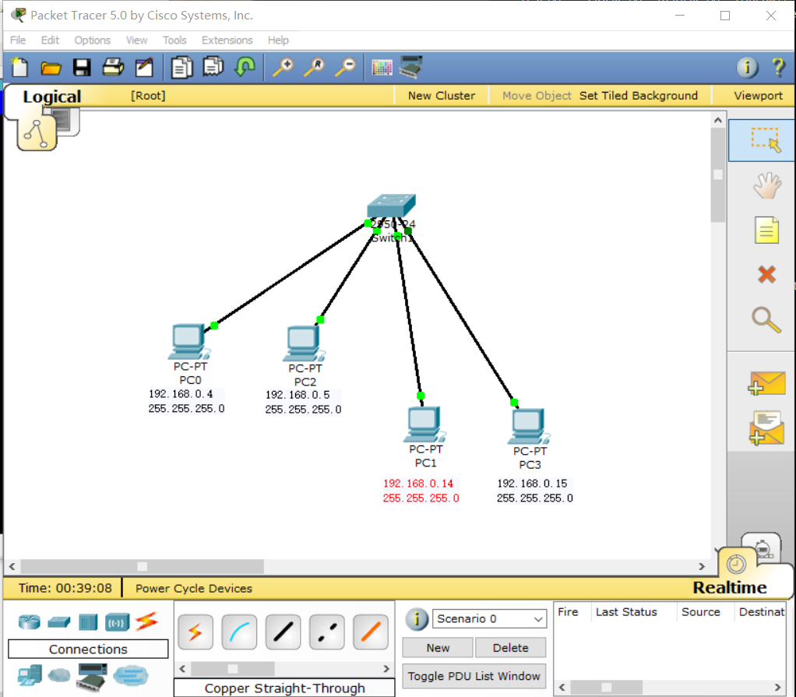
- 分配IP地址和建立连接

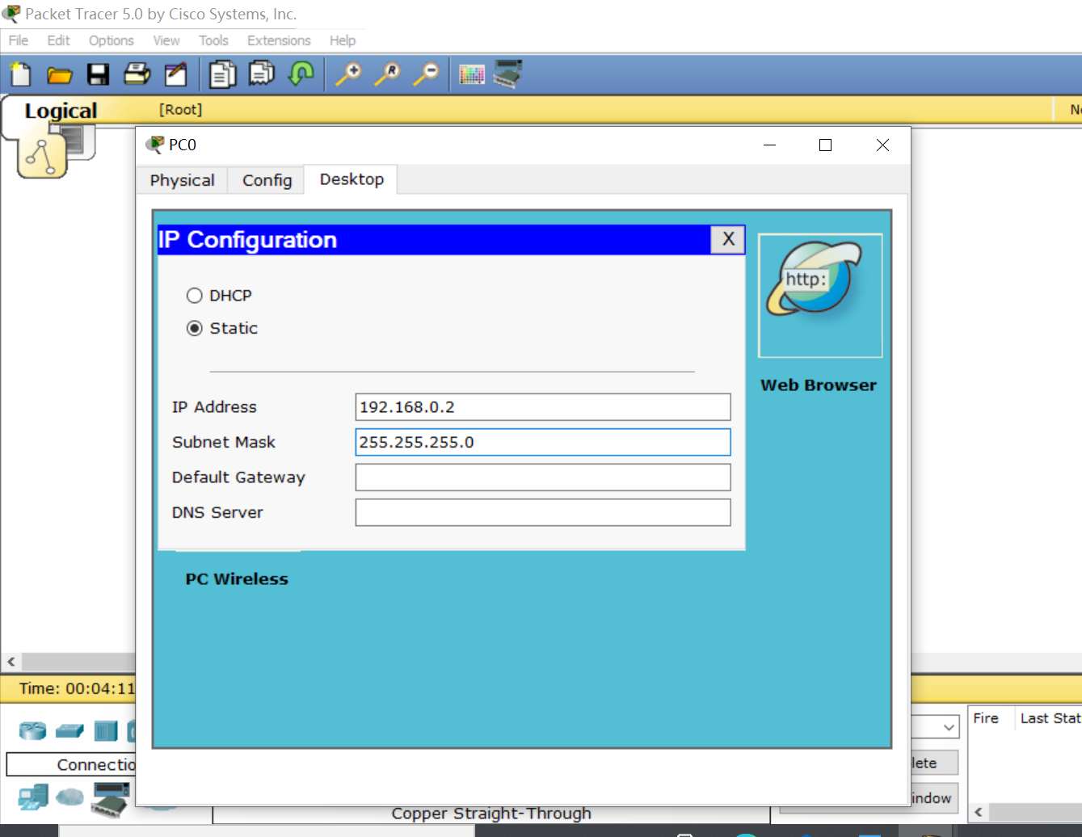
3）
点击主机0，在命令行窗口中分别ping 主机1、主机2和主机3。

然后配置交换机
Switch#vlan database //进入VLAN数据库
Switch(vlan)#vlan 2 //建立VLAN 2
Switch(vlan)#vlan 3 //建立VLAN 3
Switch(vlan)#exit //退出VLAN配置模式
Switch# configure terminal
Switch(config)#interface fastEthernet 0/1 //将端口1划分到VLAN 2
Switch(config-if)#switchport mode access
Switch(config-if)#switchport access vlan 2
Switch(config-if)#exit
Switch(config)#interface fastEthernet 0/3 //将端口3划分到VLAN 2
Switch(config-if)#switchport mode access
Switch(config-if)#switchport access vlan 2
Switch(config-if)#exit
Switch(config)#interface fastEthernet 0/2 //将端口2划分到VLAN 3
Switch(config-if)#switchport mode access
Switch(config-if)#switchport access vlan 3
Switch(config-if)#exit
Switch(config)#interface fastEthernet 0/4 //将端口4划分到VLAN 3
Switch(config-if)#switchport mode access
Switch(config-if)#switchport access vlan 3
Switch(config-if)#end
Switch#show vlan

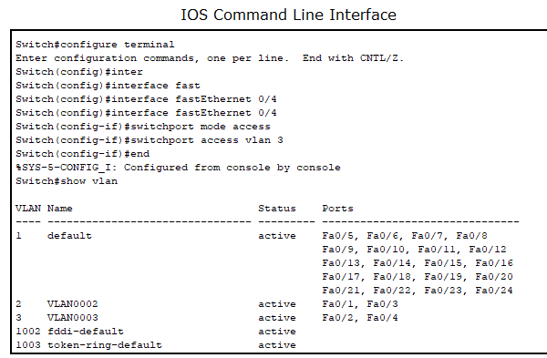

测试
在主机0上ping 主机1，发现不能ping通；
在主机0上ping 主机2，发现能ping通；
在主机0上ping 主机3，发现不能ping通；
主机1上ping 主机2，发现不能ping通；
在主机1上ping 主机3，发现能ping通。
如图：
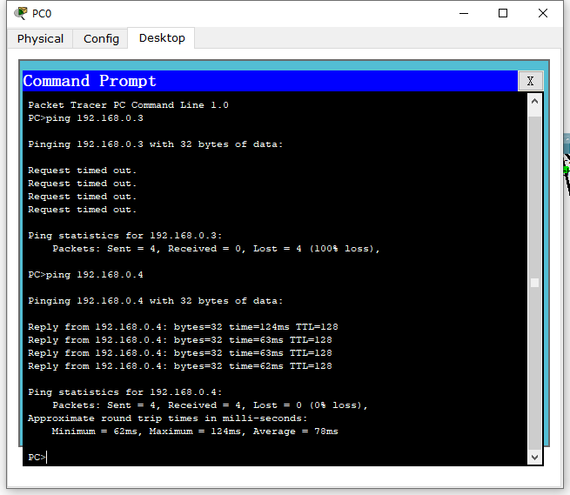
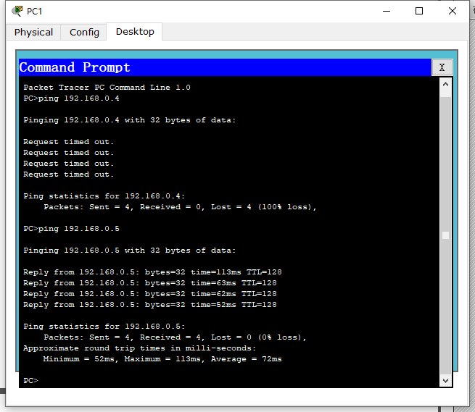

（二）跨交换机 vlan 的配置
- 网络拓扑及主机配置信息：
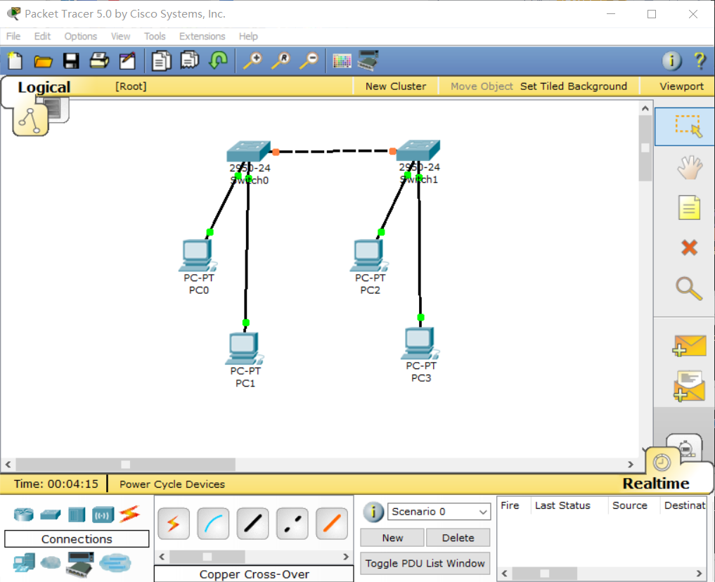
- 主机配置IP地址：
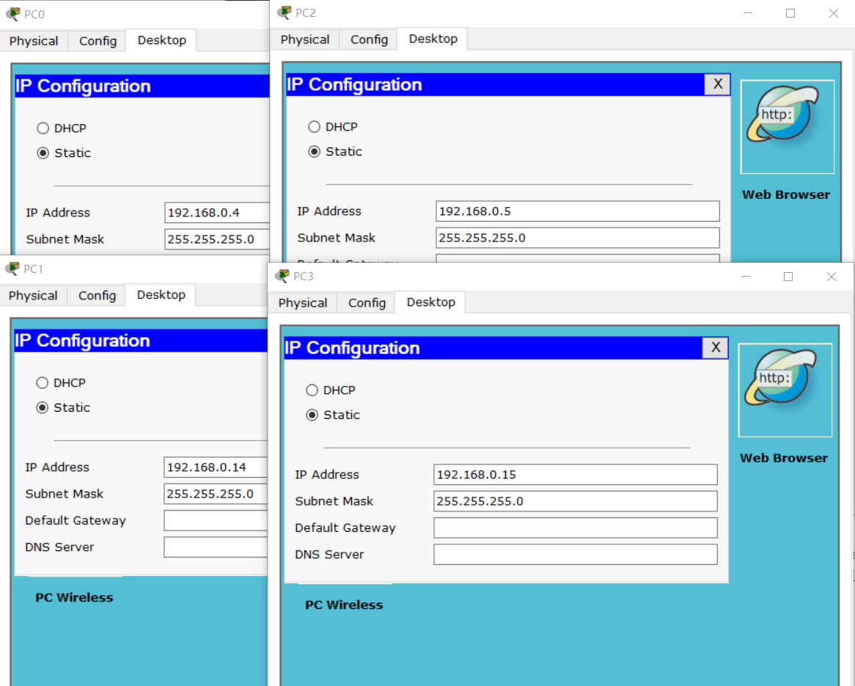
3）配置交换机
Switch>enable
Switch# configure terminal
Switch(config)#hostname Switch0
Switch0(config)#exit
Switch0#vlan database //进入VLAN配置子模式
Switch0(vlan)#vlan 2 //创建一个VLAN 2
Switch0(vlan)#vlan 3 //创建一个VLAN 3
Switch0(vlan)#exit
Switch0(config)#interface fastEthernet 0/3 //进入3端口配置模式
Switch0(config-if)#switchport mode trunk //设置当前端口为trunk模式
Switch0(config-if)#switchport trunk allowed vlan all
//设置允许从该端口交换数据的VLAN
Switch0(config-if)#exit
Switch0(config)#interface fastEthernet 0/1 //进入端口1的配置子模式
Switch0(config-if)#switchport mode access //设置端口为静态VLAN访问子模式
Switch0(config-if)#switchport access vlan 2 //把端口1分配给VLAN 2
Switch0(config-if)#exit
Switch0(config)#interface fastEthernet 0/2
Switch0(config-if)#switchport mode access
Switch0(config-if)#switchport access vlan 3
Switch0(config-if)#exit
Switch0(config)#exit
Switch0#show vlan
交换机0配置好后，再配置交换机1，方法基本相同，只是将交换机1的名称改为Switch1即可。

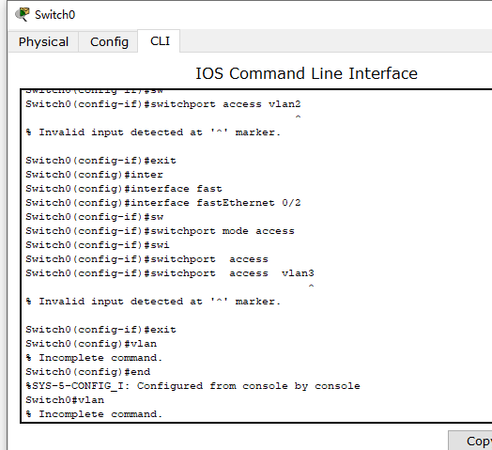
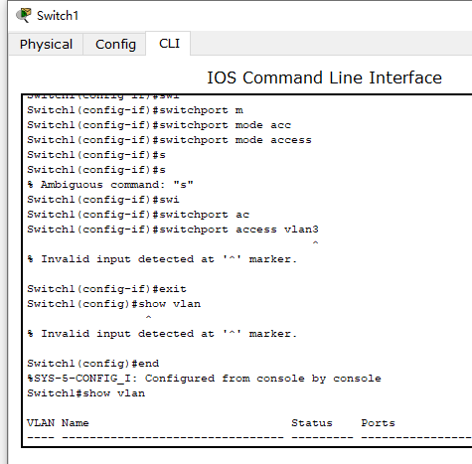

测试：
用ping命令进行测试，可知主机0、主机2之间可以连通；主机1、主机3之间可以连通，但VLAN 2与VLAN 3中的主机之间不可以连通。

- 实验心得
通过本次实验具体操作，我熟悉了需要配置交换机的那些属性，并同时掌握了对于交换机等设施的配置过程，理解了交换机的原理和基本应用场景，学习了如何设计VLAN拓扑结构并进行配置和管理。同时熟悉了VLAN的工作环境，掌握了如何使主机在不同的VLAN中连通并工作。这次实验使我将理论与实际结合，使我在进行理论学习的过程中有了物理的参照，不至于那么抽象，对我学习计网帮助很大。

